

ประกาศองค์การบริหารส่วนตำบลหนองบัวดง
เรื่อง รณรงค์งดเผาตอซังและฟางข้าว
............................................................................
องค์การบริหารส่วนตำบลหนองบัวดง รณรงค์ให้เกษตรกรงดเผาตอซังและฟางข้าว สร้างดินยั่งยืน ฟื้นสิ่งแวดล้อม และยังเป็นการปรับปรุงบำรุงดินให้สามารถใช้ประกอบอาชีพเกษตรกรรมได้อย่างยั่งยืน นอกจากนี้ยังเป็นการปลูกจิตสำนึก และเผยแพร่ประชาสัมพันธ์ให้เกษตรกรได้ทราบถึงประโยชน์จากการไถกลบตอซัง ตลอดจนรักษาสิ่งแวดล้อม และภาวะโลกร้อนที่เกิดจากการเผาตอซัง โดยรณรงค์ให้เกษตรกรปรับเปลี่ยนทัศนคติงดการเผาและให้นำวัสดุตอซังที่เหลือใช้จากไร่นา มาเป็นวัสดุปรับปรุงบำรุงดิน โดยการไถกลบตอซังร่วมกับหว่านพืชปุ๋ยสดแล้วไถกลบ พืชปุ๋ยสดก็จะย่อยสลายกลายเป็นปุ๋ยอินทรีย์ในดิน จะช่วยให้เกษตรกรลดการพึ่งพาการใช้ปุ๋ยเคมีและช่วยเพิ่มคุณภาพดินให้สามารถใช้ประโยชน์ได้อย่างยั่งยืน เพิ่มผลผลิต ลดต้นทุนการผลิต ทำให้สภาวะแวดล้อมดีขึ้น และสามารถลดภาวะโรคร้อนได้อีกด้วย
ประกาศ ณ วันที่ ๑7 เดือนมกราคม พ.ศ. ๒๕62

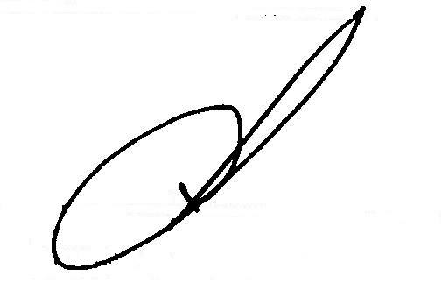
(นายจรูณ สาลีวัน )
นายกองค์การบริหารส่วนตำบลหนองบัวดง

